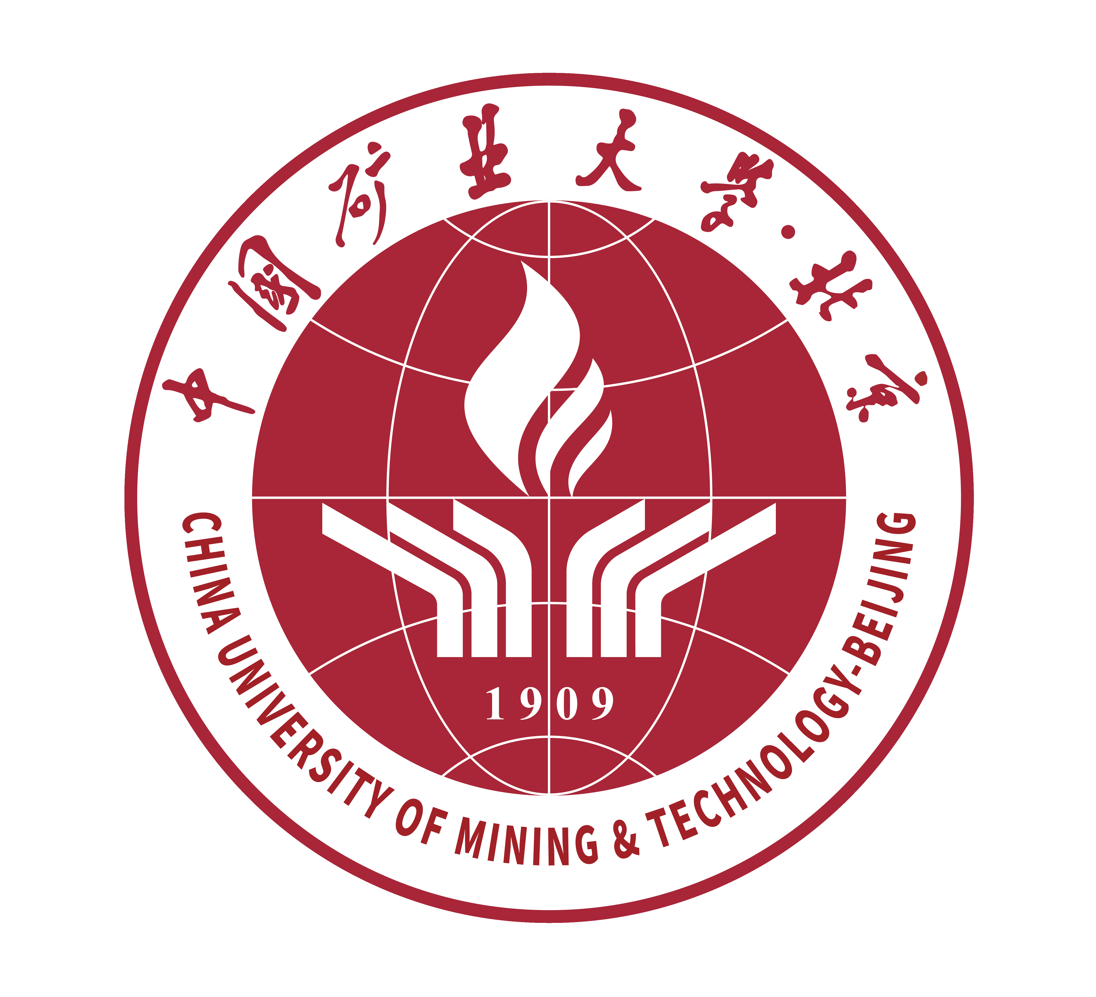
China University of Mining & Technology-Beijing
本科生 实习日记
- 学年第 学期

20 年 月

学 院 |  | 化学与环境工程学院
专业班级 |  | 专业 20 - 班
学号
姓 名

20 年 月 日
实习地点：
实习内容：

